ВНИМАНИЕ!
Раз вы скачали бесплатно этот документ с сайта ПравПотребитель.РУ, то получите заодно и бесплатную юридическую консультацию!
Всего 3 минуты вашего времени:
Достаточно набрать в браузере http://PravPotrebitel.ru/, задать свой вопрос в окошке на главной странице и наш специалист сам перезвонит вам и предложит законное решение проблемы!
Странно.. А почему бесплатно? Все просто:
Чем качественней и чаще мы отвечаем на вопросы, тем больше у нас рекламодателей. Грубо говоря, наши рекламодатели платят нам за то, что мы помогаем вам!
Пробуйте и рассказывайте другим!
*** P.S. Перед печатью документа данный текст можно удалить..

UK | 6 | 8 | 10 | 12 | 14 | 16 | 18 | 20 | 22
Bust (ОГ в см) | До 82 | 82-86 | 87-90 | 91-94 | 95-99 | 100-104 | 105-110 | 111-116 | 117-123
Chest (ОГ в дюймах) | До 32 | 32-33½ | 34-35½ | 36-37 | 37½-39 | 39½-41 | 41½-43 | 43½-45½ | 46-48
Waist (ОТ в см) | До 64 | 64-68 | 69-72 | 73-76 | 77-81 | 82-87 | 88-93 | 94-99 | 100-105
Waist (ОТ в дюймах) | До 25 | 25-26½ | 27-28 | 28½-30 | 30½-32 | 32½-34 | 34½-36½ | 37-39 | 39½-41½
Hip (ОБ в см) | До 85 | 85-89 | 90-94 | 95-99 | 100-104 | 105-110 | 111-116 | 117-122 | 123-128
Hip (ОБ в дюймах) | До 33½ | 33½-35 | 35½-37 | 37½-39 | 39½-41 | 41½-43 | 43½-45½ | 46-48 | 48½-50½

Размеры женских ремней (Women Belt Size)
На английских сайтах одежды размеры ремней представлены буквенными обозначениями. Разобраться в них очень просто:
- XS – это самый маленький размер, сокращенно от слов ‘extra small’, то есть «экстра-маленький»
- S – маленький размер, от слова ‘small’, то есть «маленький»
- M – средний размер, сокращенно от слова ‘medium’, то есть «средний»
- L – большой размер, сокращенно от слова ‘large’, что значит «большой»
- XL – очень большой размер, от слов ‘extra-large’, что значит «экстра-большой». Чтобы сделать правильный выбор ремня, необходимо учесть замеры: расстояние до первого отверстия и расстояние до последнего отверстия. Чем больше эти расстояния, тем большим является размер ремня.
Size (Размер) | XS | S | M | L | XL
1st Hole (1 отв. – расстояние в дюймах) | 26 | 33 | 36 | 40 | 44½
1st Hole (1 отв. – расстояние в см) | 65 | 82 | 90.5 | 100.5 | 111.5
Last Hole (последнее отв. – расстояние в дюймах) | 33 | 39 | 42 | 46 | 50½
Last Hole (последнее отв. – расстояние в см) | 82.5 | 97 | 105.5 | 115.5 | 126.5

Английские размеры купальников и бюстгальтеров (Swim and Bra Size)
Чтобы подобрать на сайте с английской одеждой бюст подходящего размера, вам нужно снова провести замеры.
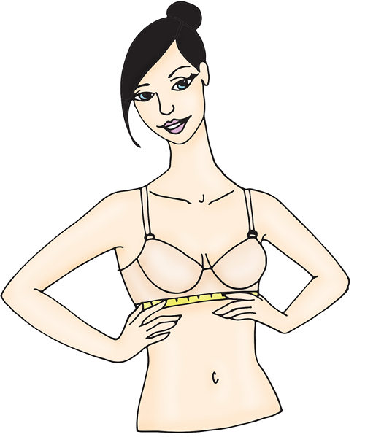
Замер первый: измеряем объем ПОД грудью. Измерять можно специальной лентой с дюймами. Если на вашей ленте только сантиметры, тогда полученное значение в сантиметрах делим на 2,54 и получаем значение в дюймах. Полученное значение нужно округлить до ближайшего четного числа. Так, например, если в дюймах вы получили число 30 – то это и будет ваш размер, а если получили цифру 31, тогда нужно округлить в большую сторону – 32.
Размеры бюстгальтера (в дюймах)
30 | 32 | 34 | 36 | 38 | 40 | 42
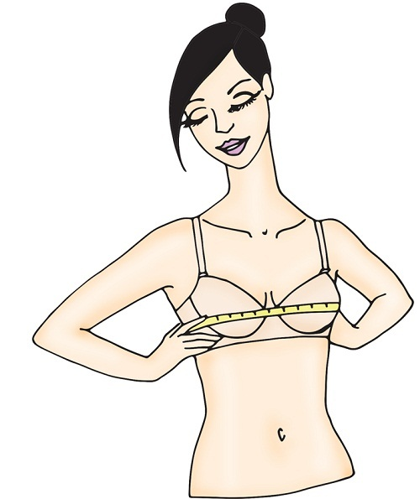
Замер второй. Теперь нужно определить размер чашки. Сделать это просто — снова проведите замеры, только теперь по наиболее объемным точкам вашего бюста. Полученное число в сантиметрах разделите на 2,54, чтобы получить значение в дюймах. Теперь вычтите из второго числа первое и запишите значение.
Разница между вторым и первым числом (Difference) | Чашка (Cup)
0″ — 1/2″ | AA
1/2″- 1″ | A
2″ | B
3″ | C
4″ | D
5″ | DD
6″ | E

Размеры мужской одежды в Великобритании (Men Clothes Size)
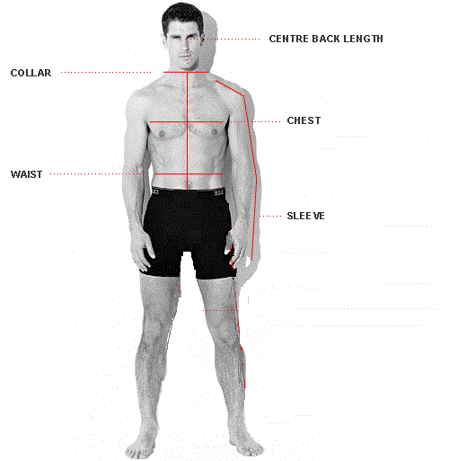
«Мужские» замеры немного отличаются от «женских». Для выбора мужской одежды по размеру в английских магазинах вам могут понадобиться следующие параметры:
- Collar (воротник). Измерьте размер основания вашей шеи – место, где будет находиться воротник.
- Chest (объем грудной клетки). Для измерения объема грудной клетки пропустите мерную ленту подмышками, не натягивая, обведите ее вокруг самой широкой части грудной клетки, а также вокруг лопаток.
- Waist (объем талии). Измерьте объем естественной талии, не слишком натягивая мерную ленту.
- Jacket body length (длина пиджака/куртки). Чтобы правильно подобрать элементы верхней одежды, англичане рекомендуют проводить замеры не частей тела, а хорошо сидящей одежды. Этот параметр измеряется по задней части изделия (спинке), от воротника по центральному вертикальному шву до нижней кромки.
- Sleeve length (длина рукава). Для измерения этого параметра возьмите хорошо сидящую рубашку, положите ее на ровную поверхность. Возьмите мерную ленту и приложите ее конец к среднему вертикальному шву (или к середине изделия по спине на уровне воротника). Проведите ее к концу манжета.
Представленная ниже таблица поможет вам подобрать рубашки, топы, верхнюю одежду.
Size (размер) | XS | S | M | L | XL | XXL
Chest (объем груди в дюймах) | 33-35 | 36-38 | 39-41 | 42-44 | 45-47 | 48-50

Английские размеры верхней мужской одежды (Men Outerwear Size)
Куртки и пальто, представлены, как правило, в двух размерах – Regular (R) и Long (L). Вам следует отдать предпочтение второму варианту длины, если ваш рост превышает 180 сантиметров.
Chest (ОГ) в дюймах | 38 | 40 | 42 | 44 | 46 | 48
Jacket length (R) | 31″ | 31½» | 32″ | 32½» | 33″ | 33½»
Sleeve length (R) | 34½» | 35″ | 35½» | 36″ | 36½» | 37″
Jacket length (L) | 31″ | 32½» | 33″ | 33½» | 34″ | 34½»
Sleeve length (L) | 34½» | 36½» | 36½» | 37½» | 37½» | 38½»

Размеры мужских ремней и нижнего белья (Men Belt Size)
Size (размер) | S | M | L | XL
Waist (ОТ) в дюймах | 30-32 | 34-36 | 38-40 | 42-44

